Periodeplan for april-juni 2024
VALBERGET
Denne perioden skal vi jobbe med:

VÅREN  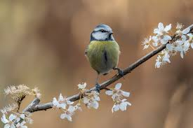 | Vi planter, bland annet solsikker. Vi leter etter vårtegn, insekter og fugler. Vi krysser fingrene for at vi kan finne noen larver av neslesommerfugl som vi kan ha på avdelingen for å følge prosessen fra larve til sommerfugl. Aktiviteter ute som for eksempel potetløp, osv.  3-5 åringene har turdag på onsdager. Vekterne har tur og andre opplegg onsdager og torsdager.
TILVENNING | Vi starter med interne tilvenninger i mai, da skal vi få besøk av barn fra liten avdeling. Det blir på de dagene som vekterne ikke er på avdelingen.
17.MAI  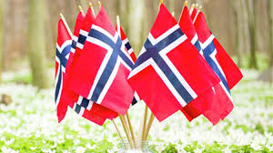 | Vi forbereder oss til 17.mai ved å synge sanger, lage pynt og øve på å gå i tog.
SOLSIKKEFEST  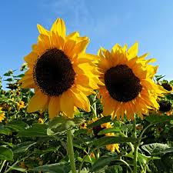 | Avslutningsfest for Vekterne.

VIKTIGE DATOER:  (mer info kommer) | HELLIGDAGER(Barnehagen er stengt)
26.april: Fotografering  16.mai: Vi går i tog i nabolaget og synger maisanger  11.juni: Solsikkefest  Hele April: Foreldresamtaler | 1.mai  9.mai  17.mai  20.mai

SANGER | REGLER
Anna malena  Solvangblues  Tenk at nå er dagen  Nå er våren kommet  Norge i rødt, hvitt og blått  Blomster små  Fløy en liten blå fugl  Alle fugler  Og mange mange flere | Ole ole ole, brumm brumm brumm  Hipp hipp hipp hurra  Gi meg en:  S-O-L-V-A-N-G

Hilsen oss på Valberget

